|  |  |
| --- | --- |
| **Version** |  |
| **Date** |  |
| **Projet** |  |
| **Equipe** |  |

# Schéma entité association ou schéma relationnel

|  |
| --- |
| Commentaire |
|  |

# Schéma de données

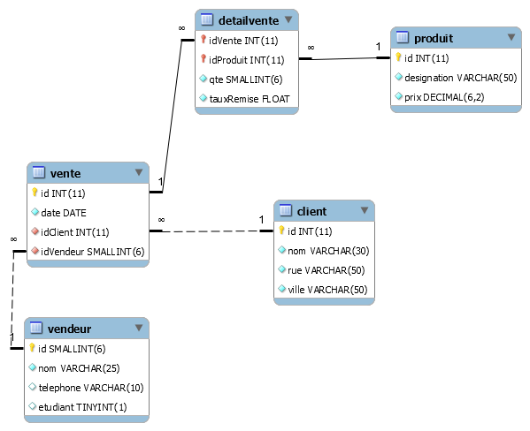

|  |
| --- |
| Commentaire |
|  |

# Description des tables

|  |  |
| --- | --- |
| Table |  |
| Rôle |  |
| Champs |  |
| Volume |  |
| Remarque |  |

|  |  |
| --- | --- |
| Table |  |
| Rôle |  |
| Champs |  |
| Volume |  |
| Remarque |  |